Выполнил

ст. гр. 11405120

Скурко Т.О.

Лабораторная работа 3

**Работа в графическом и консольном режиме**

1. Просмотреть содержимое директорий /etc, /proc, /home. Посмотреть пару произвольных файлов в /etc.

Для того, чтобы просмотреть содержимое директорий надо для начала перейти в нужную командой «cd название директории». После этого командой «ls», которая выводит всё содержимое. Проделываем этот шаг в каждой из указанных директорий

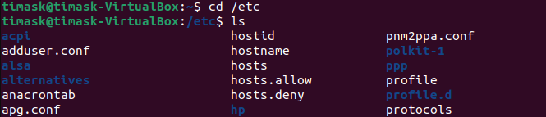

Рис. 1

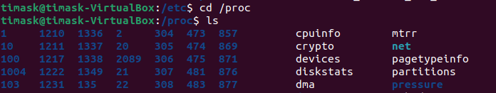

Рис. 2

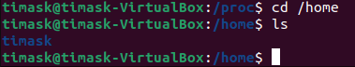

Рис. 3

Для просмотра содержимого файла используется команда «cat».



Рис. 4

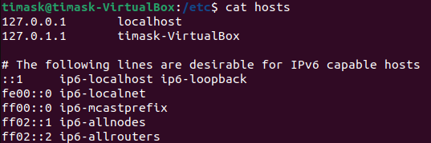

Рис. 5

1. Выяснить, для чего пресфедназначена команда cat. Используя данную команду, создайте два файла с данными, а затем объедините их в один. Просмотрите содержимое созданного файла. Переименуйте файл, дав ему новое имя.

Команда «саt» является одной из самых часто используемых команд Linux. Её можно использовать совершенно по-разному. С чтением файлов через данную команду мы разобрались в прошлом задании. Для создания файла после написания команды требуется добавить знак «>» и дать название файлу. После этого нам надо будет ввести текст файла и закончить редактирование комбинацией клавиш ctrl+d.



Рис. 6

Чтобы объединить два файла в 1 надо добавить перед символом «>» названия файлов, которые объединяем и в конце название конечного файла. И командой «ls» проверяем наличие файла.



Рис. 7

После этого читаем содержимое файла и удостоверяемся что получилось соединить нужные файлы.



Рис. 8

Для того, чтобы переименовать файл используется команда «mv», нынешнее название файла и нужное.

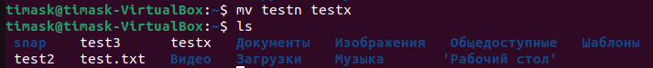

Рис. 9

1. Создать несколько файлов. Создайте директорию, переместите файл туда. Удалите все созданные в этом и предыдущем задании директории и файлы.

Для создания директории вводим команду «mkdir» и название директории. И перепроверяем командой «ls».

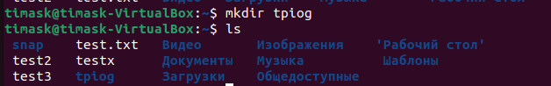

Рис. 10

Для того, чтобы переместить файлы в директорию можно использовать команду «cp», которая скопирует все нужные файлы. Для этого после команды надо ввести нужные файлы и завершить названием директории. Перепроверяем наличие файлов.

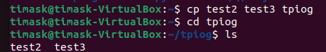

Рис. 11

Для удаления файлов используется команда «rm» с перечислением всех нужных файлов. Также не забываем перепроверить.



Рис.12

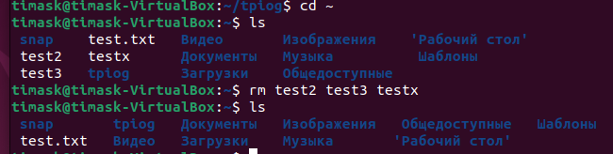

Рис 13

Для удаления директории к команде нужно добавить «-r».

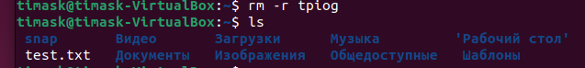

Рис. 14

1. В ОС Linux скрытыми файлами считаются те, имена которых начинаются с символа “.”. Сколько скрытых файлов в вашем домашнем каталоге?

Ниже показана команда, которой показываются все скрытые файлы. Подсчитав их мы понимаем, что имеется 7 скрытых файлов.

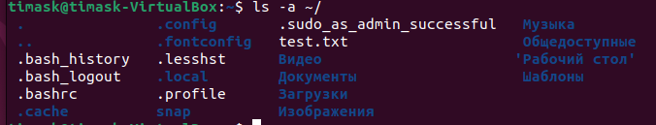

Рис. 15

1. Попробовать вывести с помощью cat содержимое всех файлов в директории /etc. Направить ошибки в отдельный файл в вашей домашней директории.

Для того, чтобы открыть содержимое нескольких файлов, надо ввести «cat fileнач - fileкон».

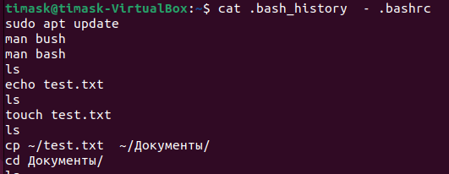

Рис. 16

Данной командой выводим ошибки в отдельный файл в домашней директории.

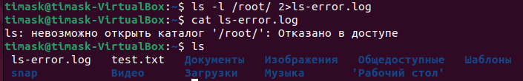

Рис 17

1. Запустить в одном терминале программу, в другом терминале посмотреть PID процесса и остановить с помощью kill, посылая разные типы сигналов. Что происходит?

В верхнем терминале мы наблюдаем работающий VIM, а в нижнем смотрим PID командой, написанной в первой строке нижнего терминала.

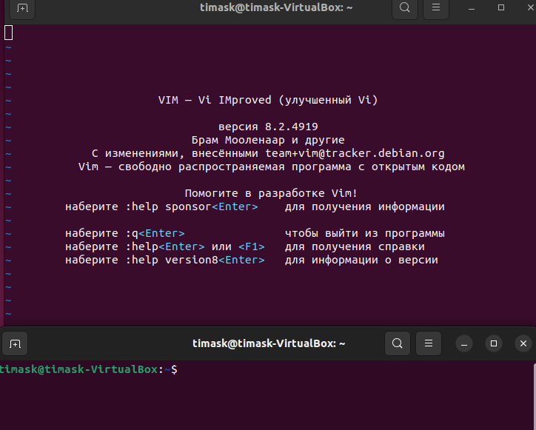

Рис.18

Следующая команда используется для прекращения процесса.



Рис. 19

После этого в верхнем терминале мы видим данную надпись и прекращение работы VIM.

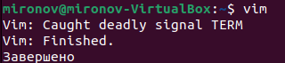

Рис. 20

1. *Cоздайте директорию для хранения фотографий, в ней должны быть директории по годам, (например, за последние 5 лет), и в каждой директории года по директории для месяца.

Для создания директорий мы уже познакомились с командой «mkdir». Создаём нужные директории, указанные в задании

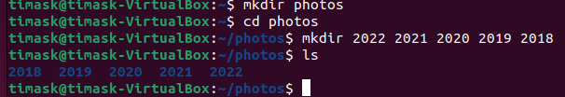

Рис. 21

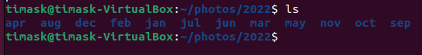

Рис. 22

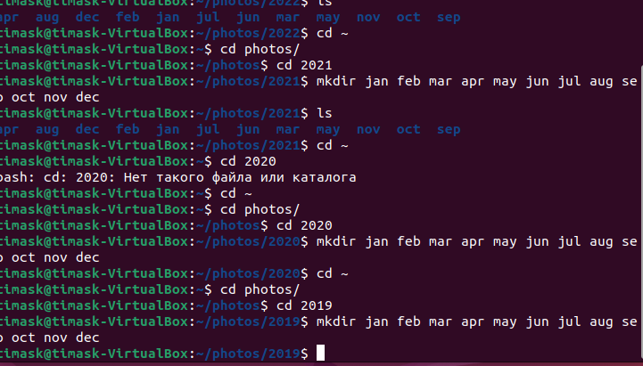

Рис. 23

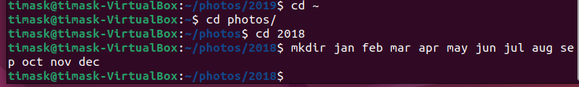

Рис. 24